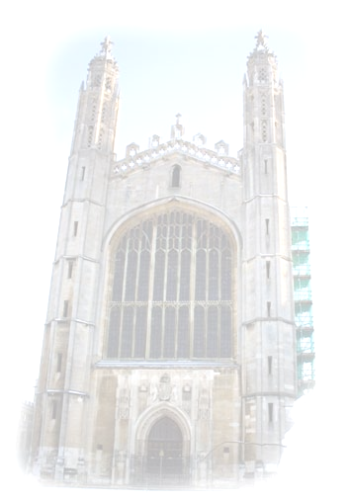
БУ ВО «Сургутский Государственный Университет»
Департамент Экзаменов по английскому языку (Cambridge Assessment English)
Институт гуманитарного образования и спорта
Кафедра методики преподавания английского языка и перевода СурГУ
Департамент образования Администрации г. Сургут
Авторизованный Cambridge Assessment English RU140 «Центр международного тестирования - Интекс»
29-30 марта 2019 года
«Дни Кембриджа в СурГУ»
Научно-практические семинары 10.00 -17.00
«Кембриджские экзамены и современная образовательная среда»
Елена Владимировна Боголюбова,
Cambridge Assessment English office in Moscow

День первый - 29.03.2019
9.30-10.00 – регистрация участников
10.00-11.00 Пленарные доклады: Приветственное слово директора ИГОиС Апокина В.В., директора Департамента образования Администрации г.Сургута Томазовой А.Н.
«Международный проект «Кембриджский английский для школ»: Торжественная церемония награждения. Чмых И.Е. к.п.н., доцент, директор «Интекс»
Курбанов И.А., к.филол.н., профессор, заведующий кафедрой лингвистики и переводоведения, экзаменационный менеджер «Интекс»
«Интернационализация современного образования: традиции и инновации» Симонова О.А., к.п.н., доцент, Заслуженный учитель РФ, методист «Интекс»
Методист Представительства Департамента Кембриджских экзаменов в России Боголюбова Е.В
11.00 – 12.00 Кембриджские устные экзамены для младших школьников. Новый формат.
12.00 – 13.00 Кембриджские экзамены – стартовая площадка для последующих достижений.
13.00 – 14.00 обед
14.00 –16.00 Подготовка учащихся к сдаче Кембриджских экзаменов на уровни А2/В1
16.15-–17.00 Контроль лексико-грамматических навыков на примере Кембриджских экзаменов на уровни В1 и В2.
День второй - 30.03.2019
9.30 – 10.00 – регистрация участников
10.00 –11.30 - Подготовка к устной части экзамена на уровень В1
11.40 –13.00 - Контроль навыков говорения для уровней В1-В2
13.00 –14.00- обед
14.00 –15.00 - Стратегии эффективного говорения на экзаменах (уровни В2-С2)
15.10 –16.30 - Кембриджский экзамен по предметно-интегрированному обучению CLIL.
16.30 –17.00 – Подведение итогов работы и вручение сертификатов участникам.
Семинар состоится по адресу: Пр. Ленина 1, ауд. 201 г. Сургут
УЧАСТИЕ БЕСПЛАТНОЕ
Авторизованный Cambridge Assessment English RU140
«Центр международного тестирования «Интекс» тел: 76-30-68; www.cambridge-intex.ru

10.00- 10.30 – "Current Trends in Education"

10.30 – 12.00 - Teaching students exam strategies at A2 level

12/00-13/00- lunch

13.00-14.30 - Tactic in developing language skills for B1 level exams

14.45 – 16.15 - Tips for developing language skills for exams at B2 level

ВЗАИМОВЛИЯНИЕ ОБУЧЕНИЯ И ТЕСТИРОВАНИЯ В СОВРЕМЕННОЙ ШКОЛЕ
* Цели и задачи тестирования
* Интеграция подготовки к экзаменам в процесс обучения
* Подготовка к экзаменам Cambridge English:Young Learners (YLE), Preliminary (PET), Cambridge English: First (FCE) как пример сбалансированного подхода к обучению и тестированию.
11 сентября
ПРОФЕССИОНАЛЬНАЯ КОМПЕТЕНТНОСТЬ СОВРЕМЕННОГО УЧИТЕЛЯ АНГЛИЙСКОГО ЯЗЫКА: МЕЖДУНАРОДНЫЙ ЭКЗАМЕН ТКТ
- актуализация проблем развития профессиональной компетентности учителя в современных условиях;
- ознакомление с методикой и технологиями развития профессиональной компетентности учителя и оценки её соответствия международным стандартам
Семинар состоится по адресу:

Убедительная просьба предварительно зарегистрироваться для получения сертификатов и информационных материалов по телефону:
Чмых Инна Евгеньевна 8-904-878-30-27
Симонова Ольга Алексеевна 8-922-412-59-50
intex_surgu@mail.ru
exammaneger@mail.ru

Спонсор
[Название организации]


